Анкета-заявка
на участие
в XII Всероссийском заочном конкурсе учебных проектов
в образовательной области «Технология» имени М.И. Гуревича

- Фамилия, имя, отчество автора проекта

Пархоменко Иван Вячеславович

- Фамилия, имя, отчество руководителя проекта
Веренинов Иван Сергеевич

- Тема проекта
Салфетница

4. Адрес образовательной организации
Индекс 346884 область Ростовская
город Батайск улица Тельмана дом 154
федеральный телефонный код города 86354 телефон/факс 4-53-84
e-mail руководителя: lexsus.84@mail.ru

Дата заполнения 13 мая 2019 года
Муниципальное бюджетное общеобразовательное учреждение
«Средняя общеобразовательная школа №12»

ТВОРЧЕСКИЙ ПРОЕКТ

Направление «Ручная деревообработка».

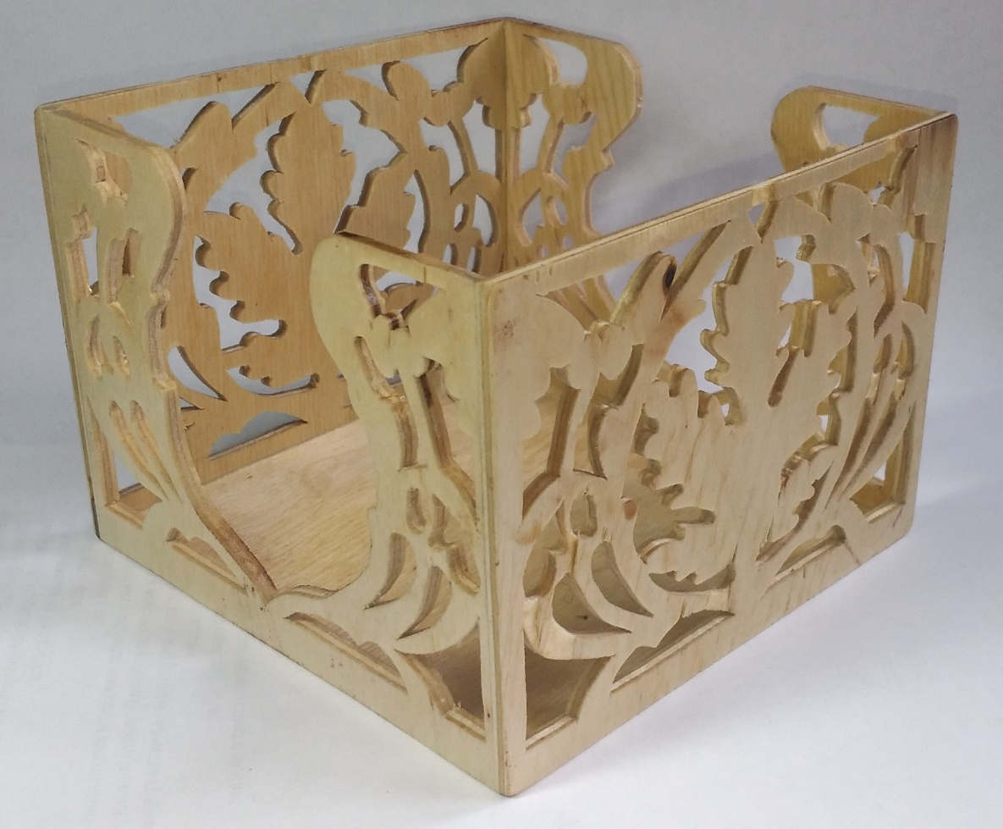

САЛФЕТНИЦА

Выполнил:
ученик 7 «А» класса
Пархоменко Иван

Руководитель проекта:
учитель технологии
Веренинов Иван Сергеевич

~ 2018-2019 учебный год ~

Содержание:

Выбор и обоснование проекта 3
История 4
Историческая справка
Осознание основной проблемной области 5
Анализ предложений рынка
Анализ возможных идей 6
Выбор оптимальных идей 7
Расчет финансовых затрат 8
Выбор инструмента и оборудования 9
Техника безопасности 10-11
Шаблон деталей салфетницы 12
Технологическая карта изделия 13-14
Описание окончательного варианта изделия 15
Оценка готового изделия
Экологическая оценка изделия
Самооценка 16
Реклама изделия 17
Заключение
Используемые интернет-ресурсы 18
Выбор и обоснование проекта.

Удивительно, как много полезных предметов можно создать своими руками из подсобных материалов для придания интерьеру законченного вида! Повышенный интерес у современных дизайнеров вызывают дары природы – дерево, кожа, камни и металл. Изделия из этих натуральных материалов имеют особую ценность благодаря своему первозданному виду и потрясающим качествам.
Приближается Новый год, и я хочу сделать маме подарок. Я решил, что смогу сделать подарок своими руками. В мечтах мне давно хотелось сделать по-настоящему красивое и нужное изделие.
Зачем покупать подставки для салфеток, если все можно сделать собственными руками? И получаются они уникальными и очень симпатичными и станут замечательным дополнением любого интерьера, а также превосходным сюрпризом для близких людей.

Деревянные вещи создают уют в доме, и я думаю, что салфетница, с выпиленным красивым узором, станет хорошим украшением кухни.

Мне предстоит создать оригинальную подставку для салфеток. В качестве основного компонента для ее изготовления будет использована фанера. Почему решено отдать предпочтение именно дереву? Все очень просто: помимо общеизвестных полезных качеств, этот распространённый природный материал обладает весьма интересными свойствами.

Кроме того, изготовление салфетницы даёт возможность проявить свои творческие и личностные способности, так как требует больших усилий, умения, точности и аккуратности.

Салфетница – специальное приспособление для салфеток в виде подставки или вазочки. Салфетница является неотделимым атрибутом сервировки и украшением обеденного стола.

История

Первые бумажные салфетки появились 9 июля 1461 года во Франции. А с появлением бумажных салфеток возникла необходимость и в салфетницах.
Сегодня существуют множество самых разных моделей салфетниц.
Изготавливают их из керамики и стекла, металла и пластика, дерева и ткани.

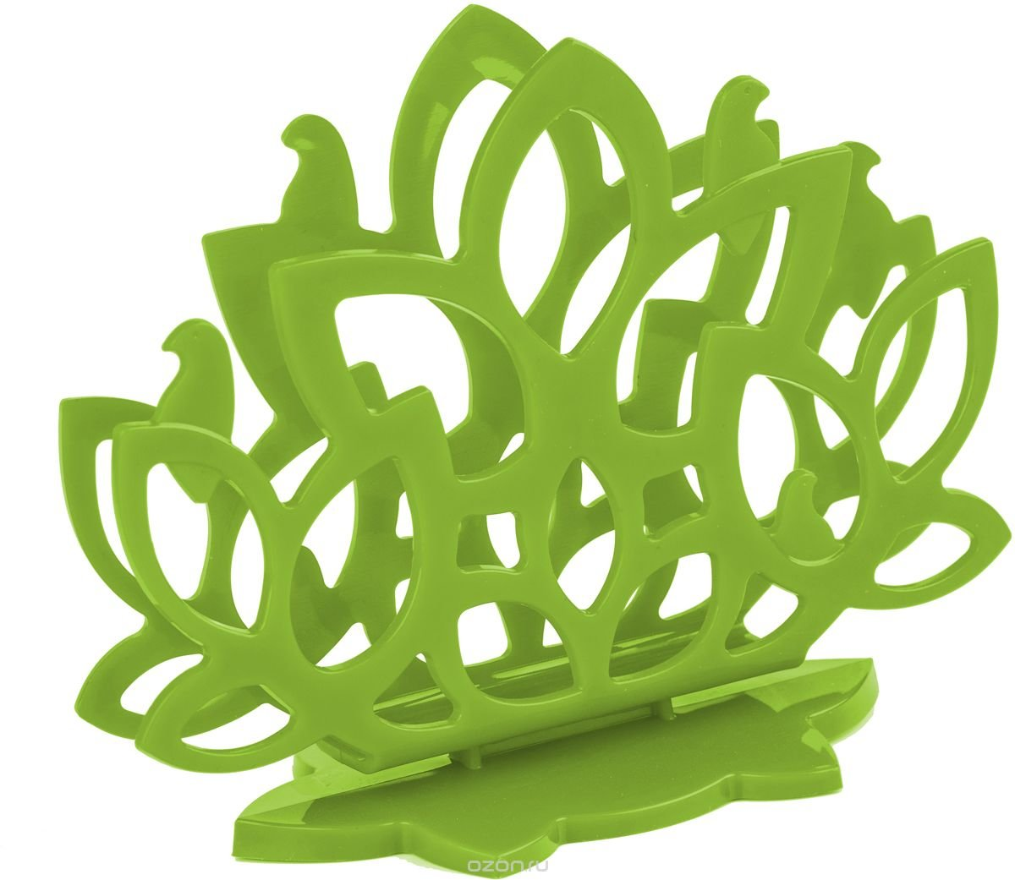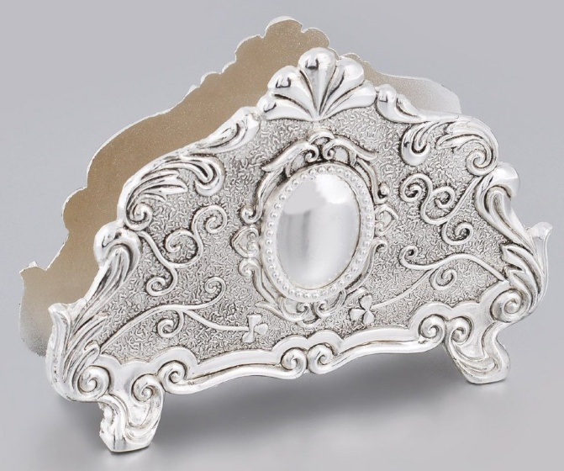

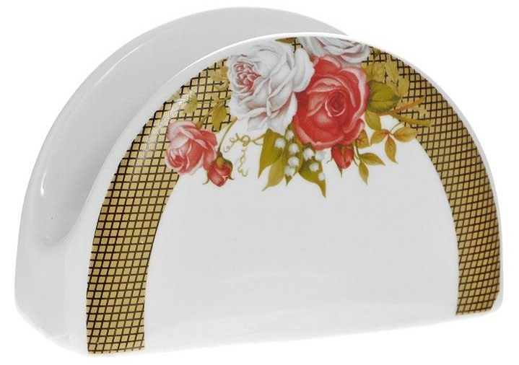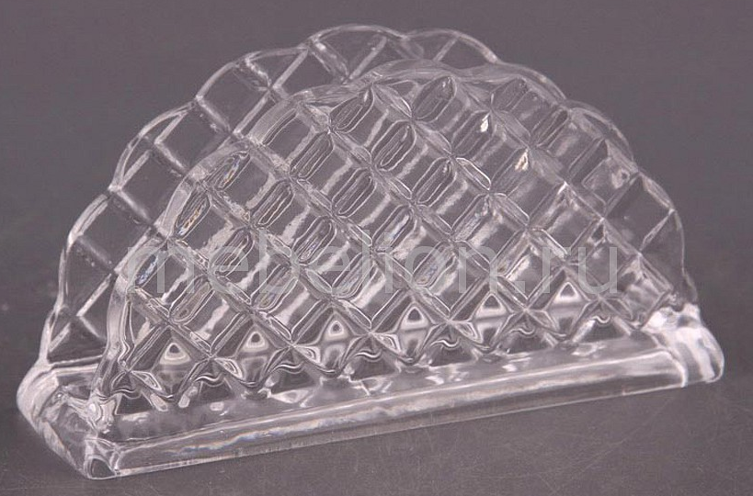

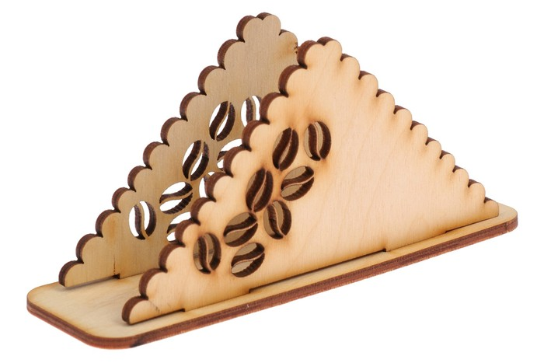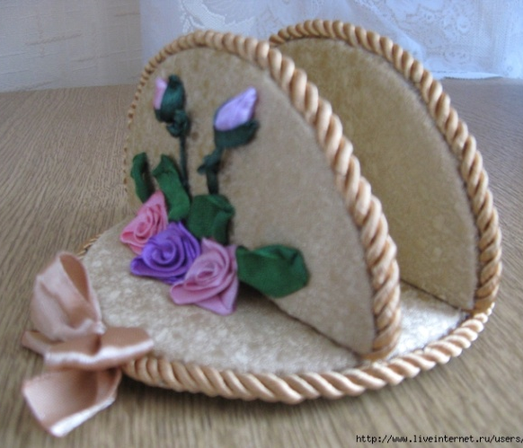

ИСТОРИЧЕСКАЯ СПРАВКА.

Издавна считалось, что деревья символизируют бесконечность бытия. В некоторых древних цивилизациях им приписывались особые магические качества. Деревьям всегда поклонялись, и нередко надеялись на их защиту.
Широкое распространение получили различные магические предметы, изготовленные из определённых пород дерева. Древесные обереги и талисманы используются и сейчас. Изделия из дерева способствуют развитию у человека уже имеющихся способностей и усиливают качества, необходимые для достижения успеха в жизни. Следует помнить о том, что даже обыкновенный корешок, веточка или деревянный брусок могут выполнить функцию магического аксессуара. Предметы, изготовленные из таких даров природы, способны вызывать положительные эмоции и прилив энергии.

Осознание основной проблемной области

Знания и умения, которые получают учащиеся в процессе изучения технологии обработки древесины, оказались достаточными для того, чтобы изготовить нужное изделие. Все основные операции по отделке древесины уже знакомы.

Анализ предложений рынка

Рассмотрев ресурсы интернета, я выделил несколько вариантов предлагаемых рынком:
Вариант 1 Вариант 2

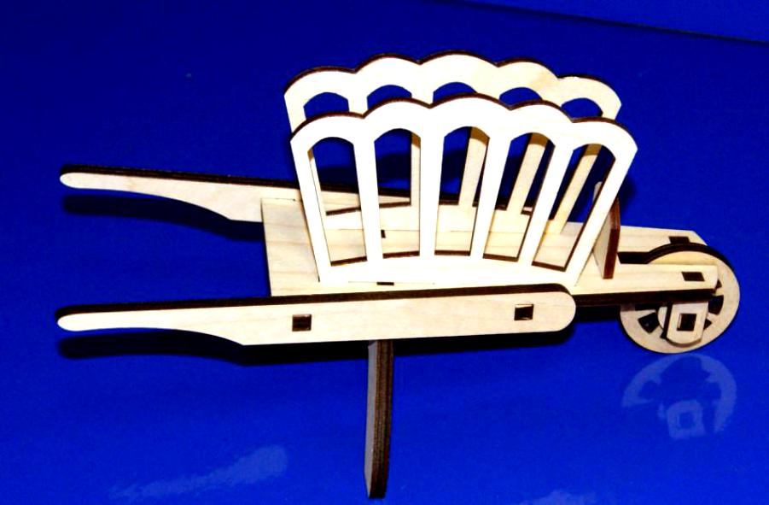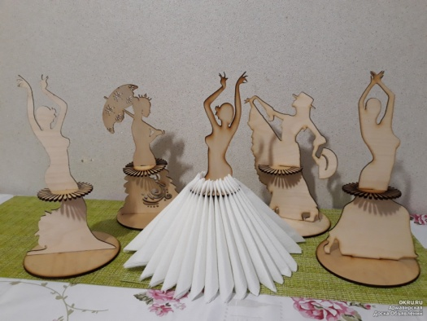

Салфетница в виде телеги.

Салфетница в которой салфетки как юбка танцовщицы.

Вариант 3 Вариант 4

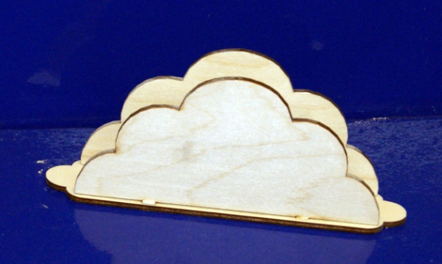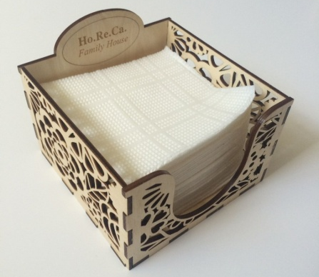

Салфетница с двумя стенками.

Салфетница с четырьмя стенками, в которой салфетки лежат.

Вариант 5 Вариант 6

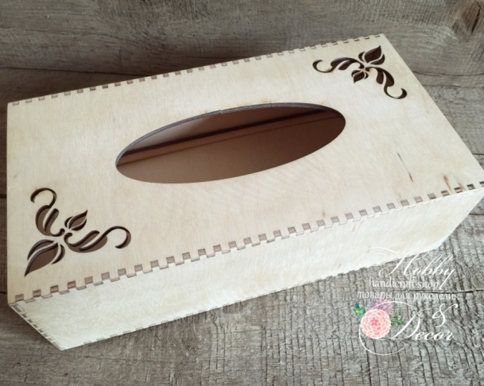

Салфетница полузакрытая.

Салфетница с четырьмя стенками, в которой салфетки стоят.

Анализ возможных идей.

Проанализировав вышеуказанные салфетницы я решил что буду выполнять салфетницу похожую на 4й вариант, но рисунок который в ней использован мне не нравится. Я решил поискать другой рисунок.

Выбор оптимальных идей

В сети интернет я нашел картинку которая мне понравилась.

Я решил немного ее модернизировать.

Во первых способ соединения деталей мне не понравился, я решил склеивать детали салфетницы ровными краями.

Во вторых я решил, что салфетница с двух сторон будет выпилена с таким рисунком, а остальные две будут с выемками, чтобы было удобнее брать салфетки, то есть рисунок нужно будет немного изменять.
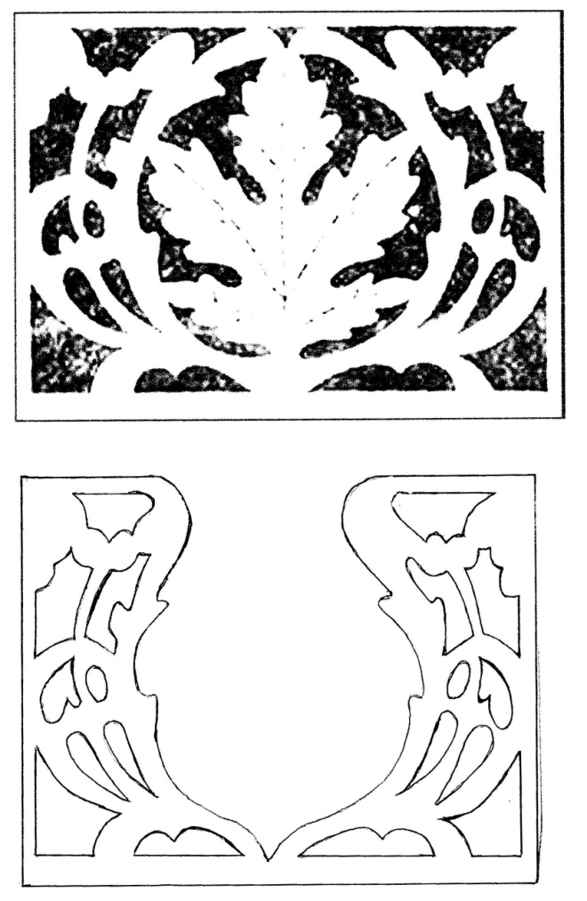

При размерах салфеток 12х12 см.
И толщине фанеры – 4 мм.

Две боковые стенки будут глухими с размерами 13,3 см на 10 см.

Две стенки с выемками с размерами 12,5 см на 10 см.

Расчет финансовых затрат.

Фанера 4 мм
С учетом припусков мне потребуется 870 см² фанеры
Лист фанеры стоит 407 руб. (23256см²)
407 / 23256 = 0,01750086
0,01750086 х 870 = 15,22 руб.
Клей Момент Столяр 250 мл для дерева - 157 руб.
Мне потребуется 5 мл
157 / 250 = 0,628 – 1мл
0,628 х 5 = 3,14 руб
Пилочка для настольного электролобзика стоит 25 руб.
Лак акриловый 520 мл – 177 руб
Мне потребуется 20 мл.
177 / 52 = 3,4
3,4 х 2 = 6,4

Итог: 15,22 + 3,14 + 25 + 6,4 = 49,76 руб.

Расчет
показал мне что затраты моего изделия составят:

50 рублей
Выбор инструмента и оборудования.
В 7 классе я уже умею работать на настольном электролобзике и сверлить отверстия в древесном материале.
Таким образом я понимаю что:

- Для выпиливания деталей мне потребуется настольный электролобзик.
- Для сверления технологических отверстий мне потребуется электродрель со сверлом. Важно обратить внимание на сверла, ведь именно от них зависит качество сверления и возможность не испортить материал, а также выполнить аккуратные отверстия. На средних оборотах необходимо просверлить 2/3 отверстия и постепенно сверлить дальше. Только в таком случае отверстие будет ровным и не потребуется последующая обработка краев.
- Для шлифовки деталей потребуется электро-шлифовальная машинка и шлифовальная шкурка.
- Для склеивания фанеры понадобится столярный клей ПВА.
- Для фиксации деталей при склеивании понадобится две резинки которые стянут детали между собой и будут их держать до высыхания клея.
- Для лакирования акриловым лаком потребуется проветриваемое помещение.

Выбранный мною материал позволяет мне говорить о том, что с экономической точки зрения, на мое изделие будет потрачено минимум материала.

С точки зрения безопасности в применении мое изделие будет безопасным, так как и фанера и акриловый лак являются экологически безопасными материалами.

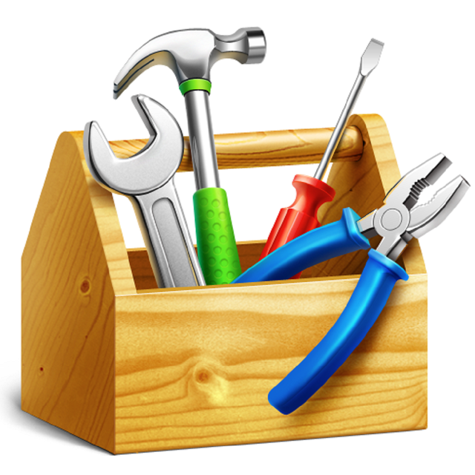
ТЕХНИКА БЕЗОПАСНОСТИ ПРИ РАБОТЕ С РУЧНЫМ ИНСТРУМЕНТОМ

Перед началом работы необходимо проверить состояние инструмента.
Работать можно только исправными инструментами, к которым предъявляются следующие требования:
— металлические части и ручки инструментов не должны иметь трещин и сколов;
— молотки, кувалды и другие ударные инструменты должны быть крепко насажаны на прочные ручки;
— деревянные рукоятки ручных инструментов должны быть изготовлены из твердых и вязких пород древесины (береза, кизил, бук) влажностью не более 12%;
— зубила, скарпели не должны иметь трещин и заусениц.
Во время работы с ударным инструментом рабочий должен находиться в защитных очках и перчатках.
После работы инструмент очищают и убирают в специально отведенные места.

ТЕХНИКА БЕЗОПАСНОСТИ ПРИ РАБОТЕ С РУЧНЫМ ЭЛЕКТРОИНСТРУМЕНТОМ

Перед началом работы необходимо:
1. Убедиться в исправном состоянии инструмента:
1.1. Сетевой шнур не должен иметь перегибов и повреждений изоляции, аккумулятор должен быть надёжно установлен и зафиксирован.
1.2. Вилка должна соответствовать сетевой розетке, запрещается использовать переходники.
1.3. Защитные кожухи и ограждения, должны находиться в исправном состоянии, и надёжно крепиться на предусмотренных для этого местах, а также иметь достаточный ход для регулировки (при наличии).
1.4. Зажимные и установочные элементы не должны иметь сработанных или повреждённых поверхностей.
2. Застегнуть обшлага рукавов, убрать свободные и свисающие края одежды, длинные волосы убрать под головной убор.

Во время работы необходимо:
1. Использовать средства индивидуальной защиты для соответствующих видов работ:
1.1. Работы с выделением пыли – респиратор.
1.2. Работы с образованием отлетающих частиц – защитные очки или панорамная маска.
1.3. Работы, сопровождающиеся повышенным уровнем шума – шумозащитные наушники или беруши.
2. Перед тем, как приступить к работе, опробовать электроинструмент на холостом ходу (без нагрузки).
3. Располагать электроинструмент таким образом, чтобы при возможной поломке закреплённого режущего инструмента или насадки, не оказаться на траектории летящих обломков.
4. Располагать сетевой шнур на достаточном расстоянии от источников тепла, влаги, масла, движущихся частей и острых краёв.
5. Использовать только инструмент и оснастку, рекомендованные производителем данного электроинструмента.
6. Отключать электроинструмент от источника питания при перерывах в работе, перед регулировкой, а также перед сменой режущего инструмента и насадок.
7. Перед пуском электроинструмента, снимать все гаечные, регулировочные и другие ключи после выполнения установок и регулировок.
8. В случае падения электроинструмента, внимательно осмотреть его и рабочую насадку и, удалив посторонних из рабочей зоны, опробовать электроинструмент на холостом ходу на максимальной мощности, в течение не менее, чем одной минуты. Стоять при этом нужно в стороне от плоскости возможного разлёта осколков при поломке насадки.

Во время работы запрещается:
1. Пользоваться электроинструментом во взрыво- и пожароопасной средах: при наличии газов, легковоспламеняющихся и горючих жидкостей.
2. Допускать посторонних лиц к месту производства работ.
3. Производить работы в утомлённом состоянии или состоянии какого-либо вида опьянения, а также под воздействием препаратов, притупляющих внимание и быстроту реакции.
4. Использовать электроинструмент с неисправным выключателем.
5. Использовать инструмент и оснастку, не рекомендованные производителем данного электроинструмента.
6. Включать электроинструмент во время переноски (перемещения).
7. Использовать сетевой шнур для переноски электроинструмента и извлечения вилки из розетки.
8. Оставлять электроинструмент без присмотра.

По окончании работы:
1. Отключить электроинструмент от источника питания.
2. Очистить его от грязи и пыли.
3. Хранить электроинструмент следует в местах и условиях, недоступных для детей и исключающих его использование посторонними лицами.
Помните! Ваша безопасность – в Ваших руках.

Шаблоны деталей салфетницы

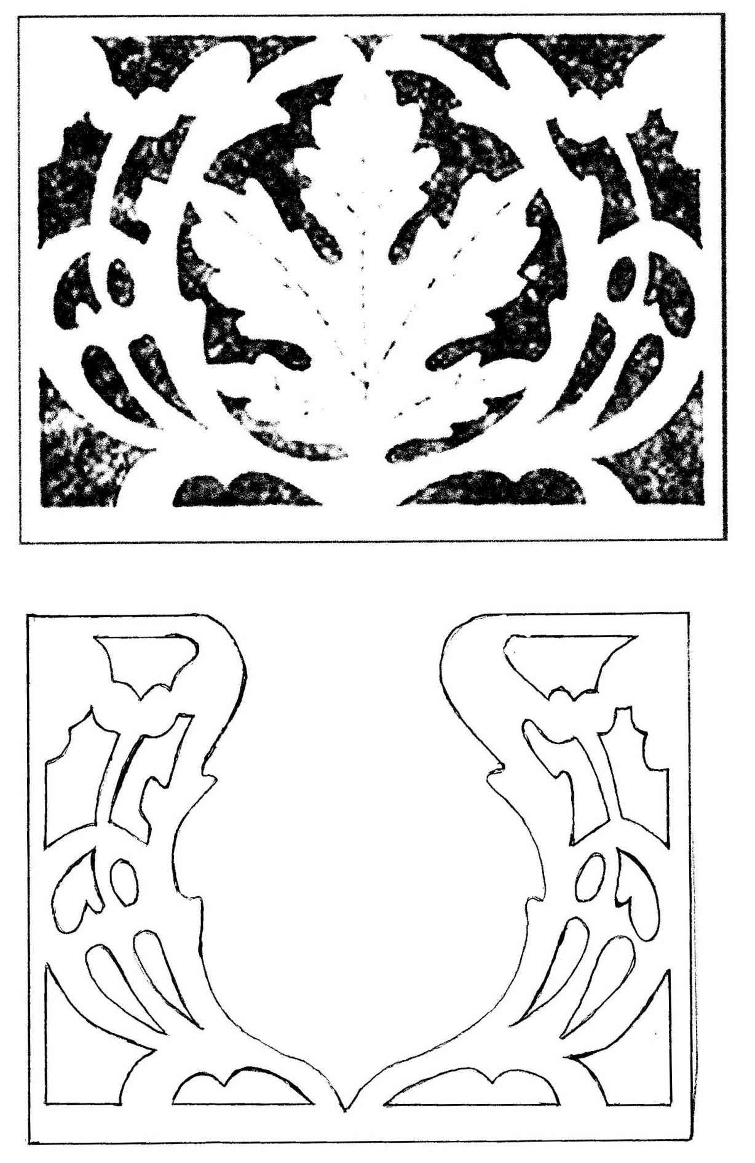
Технологическая карта изготовления салфетницы

№ | Наименование операций | Графическое изображение операции | Оборудование, инструменты
1 | Скопировать шаблоны деталей салфетницы на фанеру | 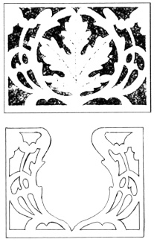 | Копировальная бумага, карандаш
2 | Сделать отверстия |  | Шило, электродрель, сверло.
3 | Выпилить детали (4 шт.) |  | Настольный электролобзик.
4 | Разметить дно салфетницы размером 120х120 мм. | 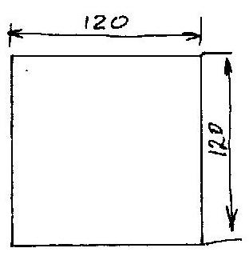 | Карандаш, линейка
5 | Выпилить дно салфетницы | 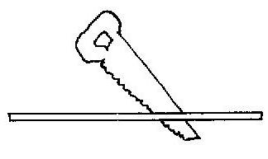 | Широкая ножовка
6 | Отшлифовать детали | 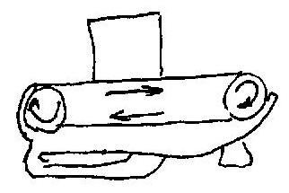 | Электро-шлифовальная машинка, наждачная бумага
7 | Склеить детали изделия |  | Кисть, клей столярный ПВА
8 | Покрыть изделие лаком | 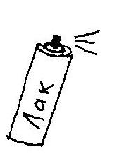 | Спрей – акриловый лак
9 | После высыхания зачистить появившиеся затвердевшие ворсинки | 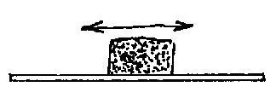 | Брусок, шлифовальная шкурка
10 | Покрыть изделие вторым слоем лака |  | Спрей – акриловый лак
11 | Контроль

Описание окончательного варианта изделия.

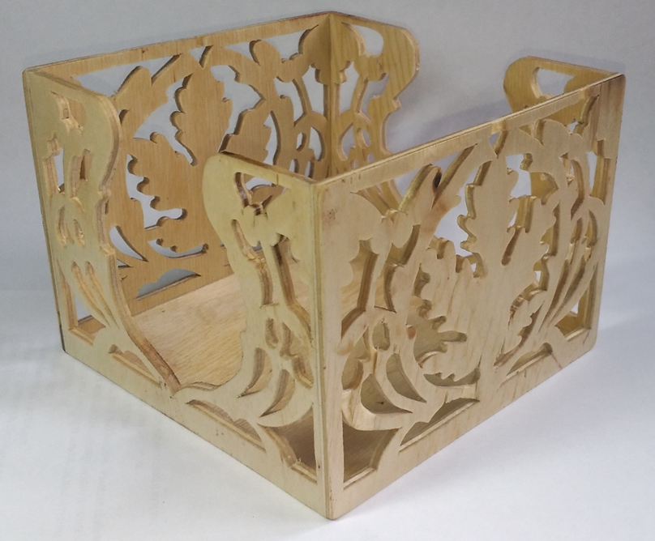

На фото изображена салфетница, которая у меня получилась. Салфетница соответствует моим габаритным требованиям. Внешний вид моей салфетницы соответствует мои ожиданиям. Такая салфетница будет хорошо смотреться на моей кухне. Я надеюсь что маме понравиться мой подарок.

Оценка готового изделия

- Все технологические операции доступны.
- Данный вид изделия выполненный мною, экономически выгоден, так как такая салфетница будет дорого стоить из за своей индивидуальности.
- Материал, из которого салфетница выполнена играет не последнюю роль в определении качества воздуха внутри помещения, а значит и влияния на здоровье.

Экологическая оценка изделия

Издавна мастера использовали для изготовления изделий натуральное экологически чистое сырье. Особенностью строения древесины лиственных пород является твёрдость. Фанера из берёзы прочная, устойчивая против загнивания, имеет красивую структуру, хорошо шлифуется.
Для выполнения проекта можно применять обрезки, остающиеся от мебельного производства, столярных и плотницких работ.
Исходя из вышесказанного, можно сделать вывод о том, что изделие гигиенично, не вызывает аллергических реакций.

Самооценка

Свою работу я оцениваю на отлично. Салфетница изготовлена мною самостоятельно в учебной мастерской школы. В изготовлении и использовании не возникает никаких сложностей. Салфетница не портит интерьер и привлекает к себе своей оригинальностью. По внешнему виду она не большая. Я думаю, что сделанная мною салфетница понравится моей маме. Работа над проектом увлекла меня, она была полезна и увлекательна. Мною использованы навыки и умения, полученные с пятого класса при изучении разделов технологии. Данное изделие не сложно в изготовлении и его можно выполнять в мастерских, где имеется соответствующий инструмент. Всем, кому понравилось данное изделие, я желаю успехов в творческом труде. Я считаю что данная салфетница является прекрасным подарком моей маме.

Реклама изделия

Любой вид изделия для привлечения к нему внимания, требует рекламы.

Уникальное изделие, выполненное по индивидуальному проекту сделает Ваше чаепитие не забываемым, улучшит настроение и станет прекрасным дополнением к интерьеру вашей квартиры!
Также вы можете сделать приятный сюрприз своим близким, сделав им подарок в виде оригинальной салфетницы!

Мастерская
« Креатив для дома » выполнит любой ваш заказ!!!

Наш адрес:
ул. Тельмана, д.154
Тел: 8 (86354) 9-42-82
Звоните сейчас!!!

И помните… Ничего невозможного нет…

Заключение

В моем творческом проекте внимание уделялось формированию общетрудовых умений и навыков в обработке древесины. Были получены навыки творческого подхода при решении различных сложных и простых задач. Ведь в будущем каждому из нас необходимо будет исполнять социальную роль главы семьи или просто мужчины в доме. А он должен уметь выполнять, начиная с мелкого ремонта изделий и заканчивая полным ремонтом в обустройстве жилого помещения.
В процессе выполнения проекта пришлось провести несложные экономические подсчеты, которые помогли закрепить полученные знания по математике. Данный творческий проект научил самостоятельности при решении сложных и разноплановых задач. Также, выполняя данный творческий проект, я научился решать различные технологические задачи. В результате у меня сформировалось чувство ответственности за поставленную задачу.

Использованные интернет-ресурсы:

https://povar.ru/wiki/posuda/salfetnica-487.html
https://www.pinterest.ru/pin/438045501239650938/

